- Обчисли периметр ΔBCA і сторону AB, якщо CF — медіана.

AC=BC=80см і FB=30см

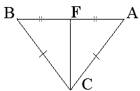

Познач довжину і одиницю виміру)
AB =
P Δ(BCA) =

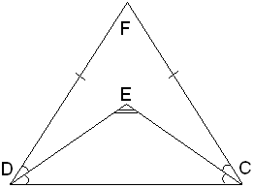

У рівнобедреному трикутнику DCF:

FC=FDCE−бісектриса∠DCF,DE−бісектриса∠CDF,∠CED=122°
Кут DCF дорівнює =
- У △ DEC, EF — висота,

DE=CE,∠DEC=144°

Знайти ∠ ECD = °

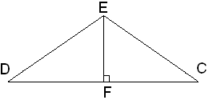

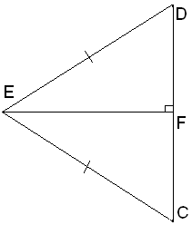

У рівнобедреному ΔDCE, (ED = EC) з вершини E до основи CD проведено висоту EF. Знайти величину кута ∠CEF, якщо ∠DEF=39°
Кут CEF дорівнює°

